一体化教务管理服务平台中期考核模块操作说明
学术学位硕士研究生

北京师范大学教务部
2025年11月

用户手册说明文档

概述

系统要求
建议电脑端使用谷歌浏览器、火狐浏览器、edge浏览器。

访问网址
https://ss.bnu.edu.cn

系统操作说明

系统登录
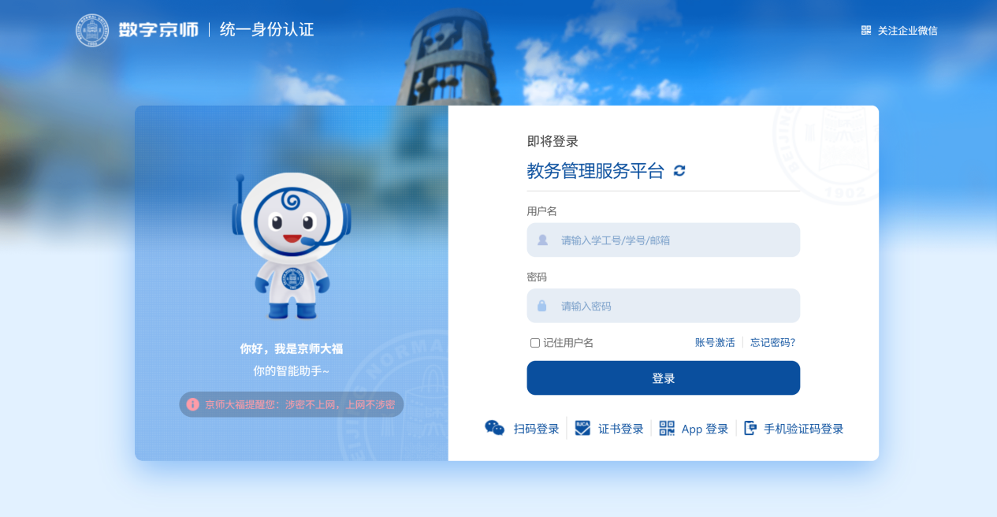
图1
操作说明：
访问网址https://ss.bnu.edu.cn，使用数字京师账号密码进行登录。

中期考核
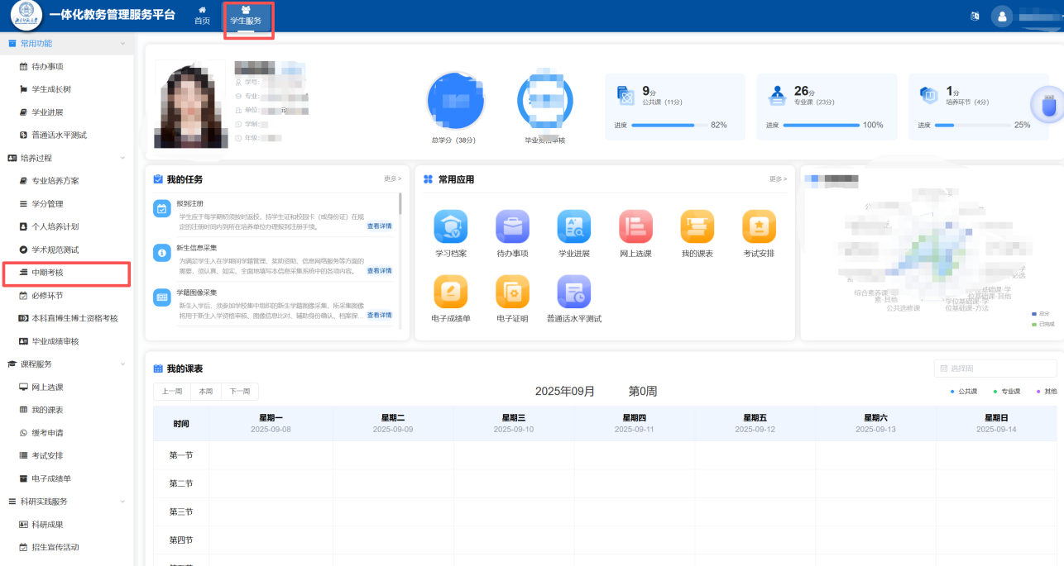
图2
操作说明：
学生成功登录系统后，点击【学生服务】-【培养过程】-【中期考核】即可进入。

中期考核模块

开题报告
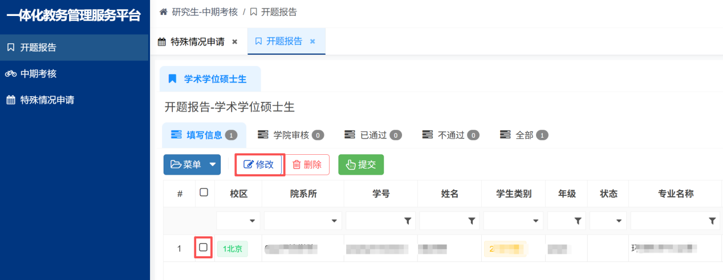
图3
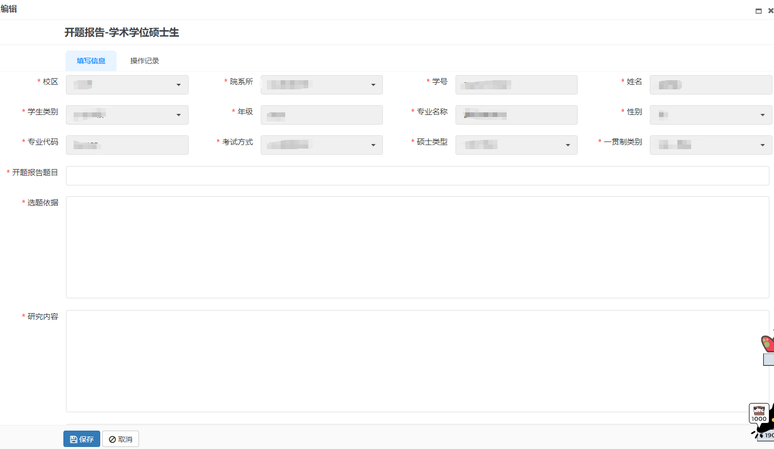
图4
操作说明：
勾选选择框；
点击【修改】，在便捷页面，核对自己的个人信息，同时按照自己的实际情况填写开题报告题目、选题依据、研究内容、研究方法、研究目标、考核小组等信息，填写完毕后点击【保存】。
注意：学生需准确填写考核小组成员，成员需大于等于3人，考核小组组长有且只有一位，否则无法提交。
信息合适后，点击【提交】，可至【学院审核】状态。

中期考核
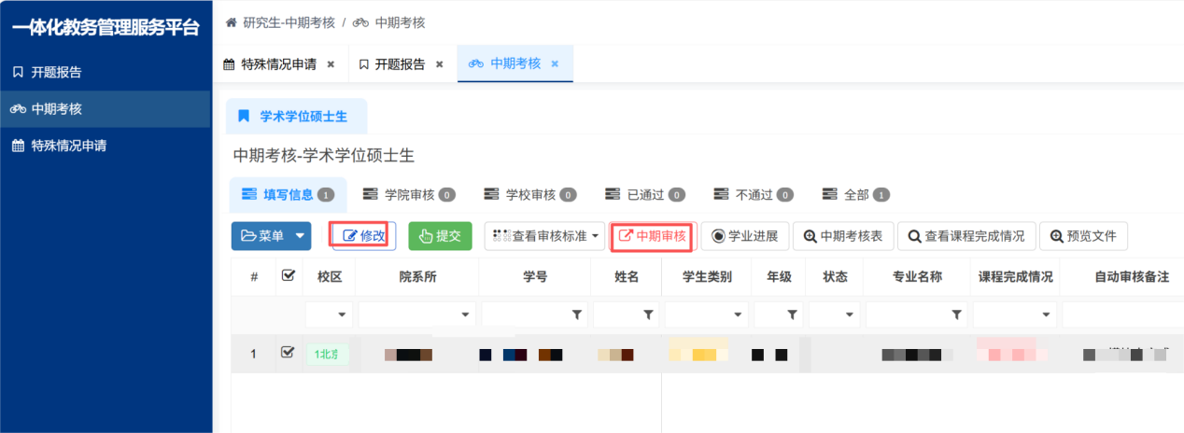
图5
操作说明：
勾选选择框；
点击【中期审核】，系统根据本人的实际课程修读情况、学术规范测试情况、开题报告情况，对各项指标状态进行计算。
注：所需课程学分、学术规范测试、开题报告均完成才可提交至【学院审核】。
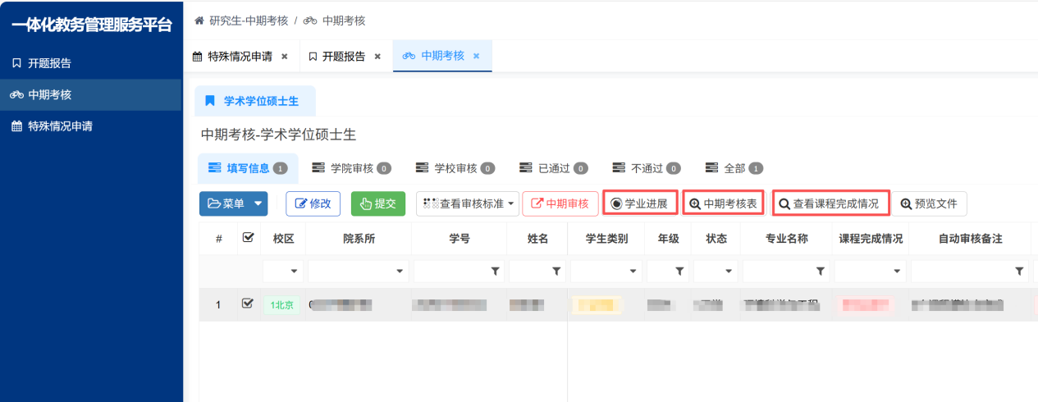
图6
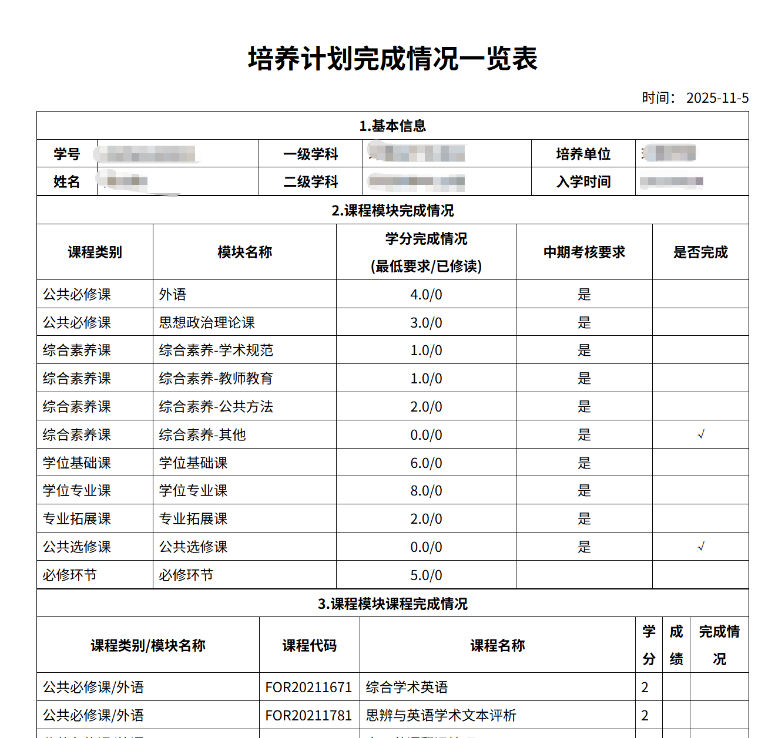
图7
操作说明：
勾选选择框；
点击【学业进展】，即可查看本人的学业进展情况；
点击【中期考核表】，即可查看本人的中期考核表；
点击【查看课程完成情况】，即可查看查看个人的【培养计划完成情况一览表】；
各项数据无误后，点击【提交】，数据流转至【学院审核】状态。

特殊情况申请
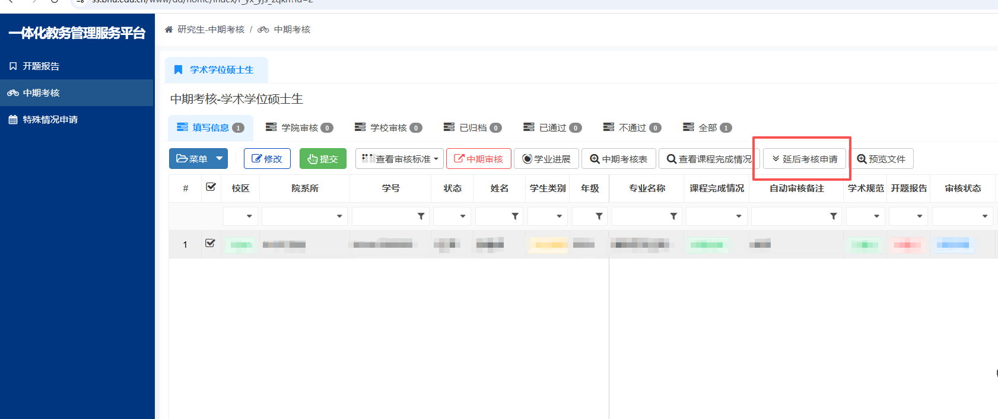
图8
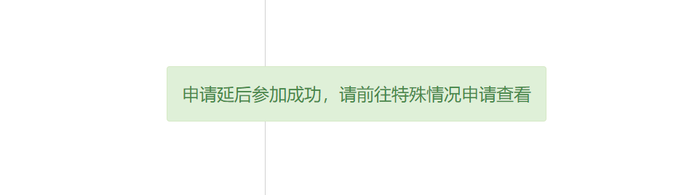
图9
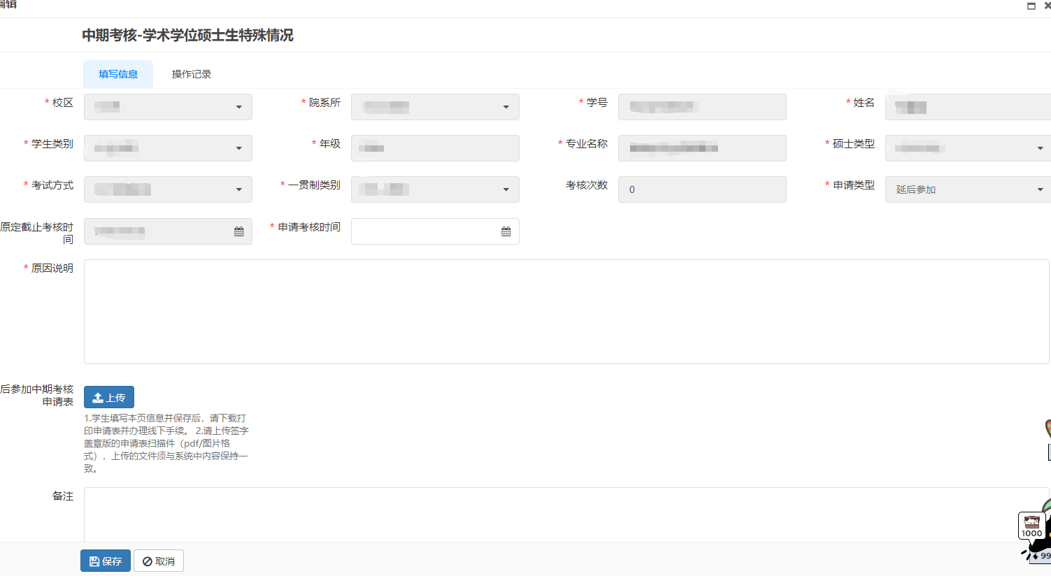
图10
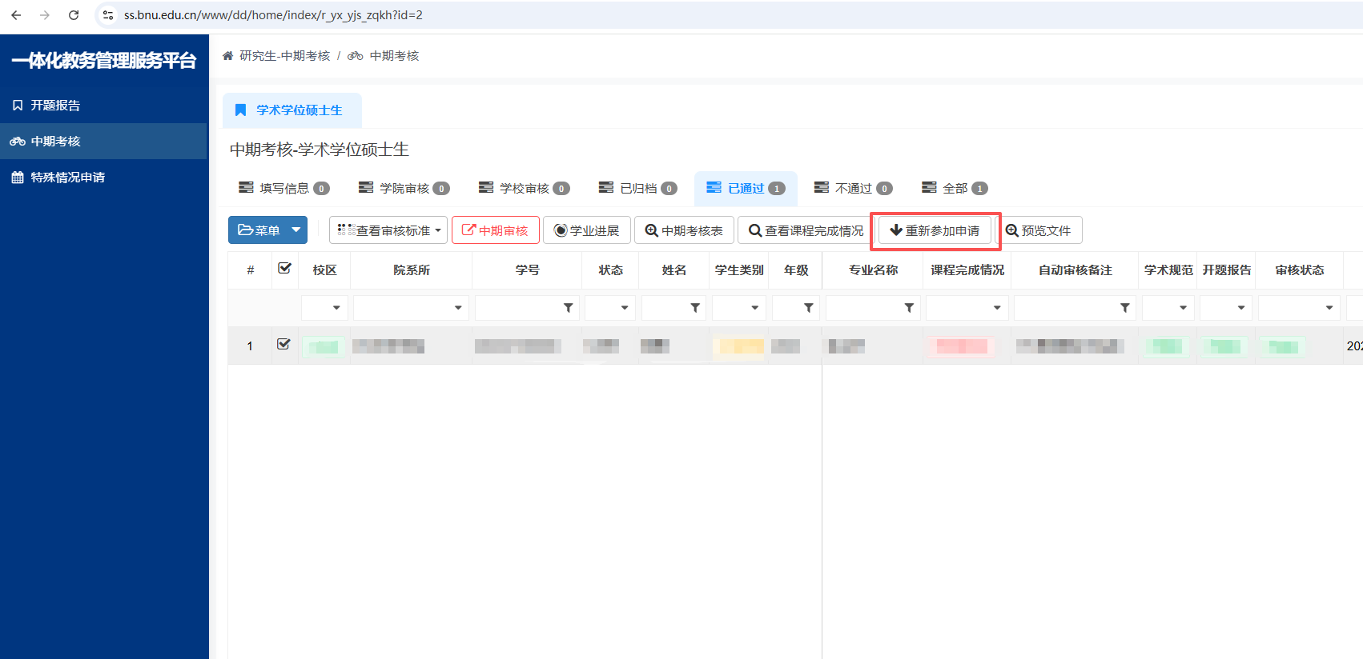
图11
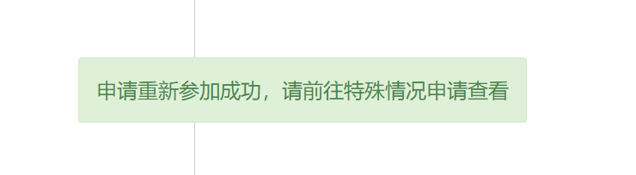
图12
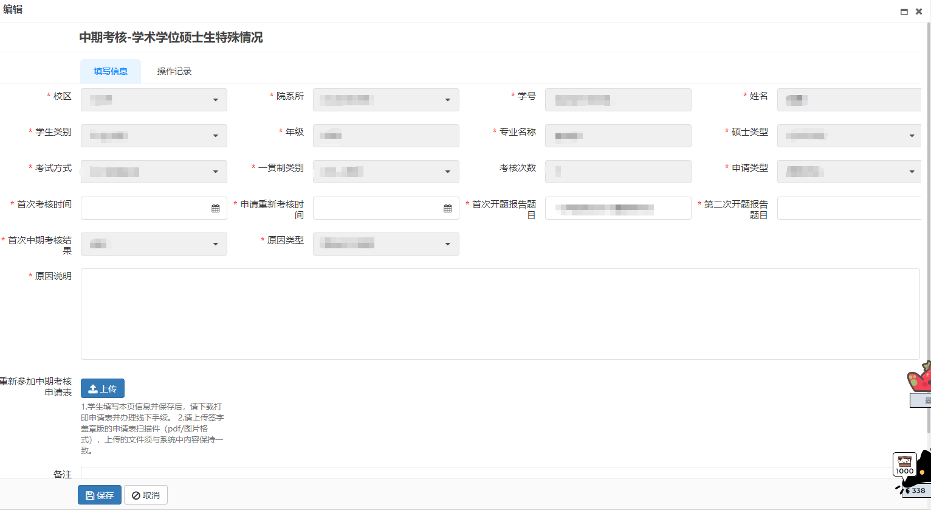
图13
操作说明：
因特殊原因，无法按时参加本次中期考核时，请在中期考核模块填写信息节点或学院审核节点中选择需要延后的考核信息，点击【延后考核申请】，弹出申请考核成功提示后，前往特殊情况申请模块补充对应信息，核对无误后点击【保存】。
因特殊原因，需要重新参加本次中期考核时，请在中期考核模块已通过节点或不通过节点中选择需要重新考核的考核信息，点击【重新参加申请】，弹出申请考核成功提示后，前往特殊情况申请模块补充对应信息，核对无误后点击【保存】。
勾选选择框；
点击【申请表】，即可查看、下载和打印【延后参加考核申请表】或【重新参加考核申请表】；
下载申请表后办理线下流程，线下流程完成后需要勾选选择框，点击【修改】，上传签字盖章版的申请表扫描件（pdf/图片格式），上传的文件须与系统中内容保持一致，点击【保存】；
核对无误后，点击【提交】，由学院进行审核。

常见问题解答

无法登录系统
请检查您的登录信息是否正确，包括用户名和密码。如果忘记密码，可以点击“忘记密码”链接重置密码。

其他问题
请联系系统管理员或技术支持团队，他们将帮助您解决问题。

注意事项
所有用户需遵守系统使用规则，尊重他人的隐私和权益。
用户需及时更新个人信息，保持信息的准确性和完整性。
如遇到系统故障或疑问，可及时联系技术支持，寻求帮助。

